**Câu hỏi ôn tập chương 2.**

1. Quan hệ là gì?

* Một quan hệ là một bảng dữ liệu bao gồm có nhiều cột và nhiều dòng.

1. Mỗi cột trong một quan hệ còn được gọi là gì?

* Mỗi cột trong quan hệ còn được gọi là một thuộc tính hay còn gọi là một trường của quan hệ đó.

1. Mỗi dòng trong một quan hệ còn được gọi là gì?

* Mỗi dòng trong một quan hệ còn được gọi là một bộ hay là một mẫu tin/bản ghi trong quan hệ đó.

1. Ràng buộc toàn vẹn là gì?

* Ràng buộc toàn vẹn là một tập quy tắc mà mọi dữ liệu trong CSDL phải tuân theo nhằm đảm bảo tính toàn vẹn của cơ sở dữ liệu.

1. Các quan hệ phải có ràng buộc toàn vẹn để làm gì?

* Nhằm đảm bảo tính toàn vẹn của cơ sở dữ liệu.

1. Miền giá trị (MGT) của một thuộc tính là gì?

* Miền giá trị của một thuộc tính là tập giá trị mà mỗi thuộc tính có thể nhận được.

1. Lược đồ quan hệ là gì?

* Lược đồ quan hệ là tập các thuộc tính có trong quan hệ đó.

1. Biểu diễn nào dưới đây là lược đồ quan hệ
2. Q(A, B, C)
3. Q 🡨 A, B, C
4. Q{A, B, C}
5. Cả 3 câu trên đều đúng

* Câu a là lược đồ quan hệ.

1. Thể hiện/ tình trạng của một quan hệ là gì?

* Thể hiện của một quan hệ là tập tất cả các bộ có trong quan hệ tại một thời điểm.

1. Cơ sở dữ liệu (CSDL) quan hệ là gì?

* Cơ sở dữ liệu quan hệ là một tập các mối quan hệ có liên quan tới nhau trong một lĩnh vực cụ thể.

1. Lược đồ cơ sở dữ liệu (CSDL) quan hệ là gì?

* Lược đồ cơ sở dữ liệu quan hệ là một tập các lược đồ quan hệ có liên quan đến nhau trong một lĩnh vực cụ thể.

1. Siêu khóa của một lược đồ quan hệ Q(R) là gì?

* R được gọi là siêu khóa nếu các giá trị của R xác định được duy nhất một bộ trong quan hệ.

1. Trong một quan hệ Chỉ có duy nhất 1 siêu khóa là đúng hay sai

* Sai, trong một quan hệ có thể có nhiều siêu khóa.

1. Một siêu khóa trong một quan hệ có thể bao gồm nhiều hơn số thuộc tính trong một quan hệ là đúng hay sai?

* Sai. Một siêu khóa trong một quan hệ không thể bao gồm nhiều hơn số thuộc tính trong một quan hệ.

1. Phát biểu nào dưới đây sai:
2. Số thuộc tính trong siêu khóa là tập con của tập thuộc tính trong quan hệ
3. Tập cha của siêu khóa cũng chính là siêu khóa
4. Một tập con bất kỳ của siêu khóa cũng là siêu khóa
5. Cả 3 câu trên đều đúng

* Phát biểu sai là: D

1. Cho Q(A, B, C, D, E) có siêu khóa là {A, B, C}. Phát biểu nào dưới đây là sai:
2. {A, B, C, D} là siêu khóa
3. {A, B, C, D, E} là siêu khóa
4. Cả 2 câu a, b đều đúng
5. Cả 2 câu a, b đều sai

* Phát biểu sau là: D

1. Khóa ứng viên (candidate key) của một quan hệ là gì?

* Siêu khóa R gọi là khóa ứng viên nếu k là tập giá trị nhỏ nhất của một quan hệ đó.

1. Phát biểu nào sau đây đúng
2. Khóa ứng viên là khóa có thể được chọn làm khóa chính cho một quan hệ
3. Mỗi quan hệ chỉ có duy nhất một khóa ứng viên
4. Cả a và b đều đúng
5. Cả a và b đều sai

* Phát biểu đúng là: A

1. Khóa chính (primary key) của một quan hệ là gì?

* Một trong các khóa ứng viên sẽ được chọn làm khóa chính.

1. Mỗi quan hệ chỉ có duy nhất 1 khóa chính là đúng hay sai?

* Đúng.

1. Cho Q1(A, B, C) và Q2(D, A). Phát biểu nào dưới đây là đúng
2. Thuộc tính Q2.A là khóa ngoại trong Q2
3. Q1 được gọi là quan hệ được tham chiếu và Q2 được gọi là quan hệ tham chiếu
4. Thuộc tính Q2.A tham chiếu qua Q1.A
5. Cả 3 câu trên đều đúng
6. Cho Q1(A, B, C) và Q2(D, B). Phát biểu nào dưới đây là đúng
7. Q2.B có thể là khóa ngoại tham chiếu qua Q1.B nếu Q1.B có ràng buộc unique
8. Q2.B là khóa ngoại tham chiếu qua Q1.B nếu Q1.B có ràng buộc not null
9. Cả 2 câu a, b đều đúng
10. Cả 2 câu a, b đều đúng
11. Phát biểu nào dưới đây đúng
12. Khóa ngoại trong mô hình quan hệ biểu diễn mối kết hợp giữa 2 quan hệ
13. Ràng buộc về khóa ngoại còn gọi là ràng buộc tham chiếu
14. Cả 2 câu a, b đều đúng
15. Cả 2 câu a, b đều sai
16. Giải thích ràng buộc tham chiếu giữa Q1(A, B, C) và Q2(D, A)

* Q2.A là khóa ngoại tham chiếu qua Q1.A nếu Q1.A có ràng buộc unique.
* Q1 được gọi là quan hệ được tham chiếu còn Q2 là quan hệ tham chiếu.

1. Một thuộc tính có ràng buộc unique nghĩa là gì?

* Một thuộc tính có ràng buộc unique nghĩa là mỗi giá trị trong cột có ràng buộc này bắt buộc phải là duy nhất trong cột đó.

1. Một thuộc tính có ràng buộc not null nghĩa là gì?

* Các ô trong cột có ràng buộc này bắt buộc phải có giá trị khác null.

1. Một thuộc tính có ràng buộc khóa chính nghĩa là gì?

* Mộ thuộc tính có ràng buộc khóa chính nghĩa là các giá trị khóa chính phải là unique và not null.

1. Miền giá trị của một thuộc tính nghĩa có phải là một ràng buộc áp đặt lên dữ liệu của thuộc tính đó không?

* Đúng vì ràng buộc miền giá trị là các giá trị trong cột phải nằm trong miền giá trị của cột.

1. Các ký hiệu sau |Sex|, Dom(Sex), MGT(Sex) ký hiệu nào là ký hiệu miền giá trị của thuộc tính Sex

* Đó là Dom(Sex) và MGT(Sex)

1. Cho NV(MaNV, Hoten, NgaySinh) và PB(MaPB, TenPB, Matrph). Quy định: mỗi phòng ban có 1 NV là trương phòng. Phát biểu nào dưới đây là đúng 2 lược đồ quan hệ trên
2. MaNV có ràng buộc unique và not null
3. Có ràng buộc tham chiếu từ PB.Matrph sang NV.MaNV
4. Cả a và b đều sai
5. Cả a và b đều đúng
6. Trong một quan hệ, thứ tự các thuộc tính và các bộ có quan trọng không? Tại sao?

* Trong một quan hệ, thứ tự các thuộc tính và các bộ không quan trọng. Vì thứ tự trong các thuộc tính và các bộ khi tráo lộn xộn cũng không ảnh hưởng đến việc truy xuất dữ liệu và quá trình chạy của chương trình.

**Review questions**

1. Describe the three-schema architecture.

* Có 3 mức độ trừu tượng hóa dữ liệu:

+ Cấp độ bên trong: Cấu trúc lưu trữ vật lý thực tế và đường dẫn truy cập.

+ Cấp độ khái niệm hoặc logic: Cấu trúc và ràng buộc cho toàn bộ cơ sở dữ liệu.

+ Cấp độ bên ngoài hoặc chế độ xem: Mô tác các chế độ xem khác nhau của người dùng.

1. Define the following terms and give an example for each term: an attribute, the domain of an attribute, a relation schema , n-tuple, degree of a relation, a relationship, a relation instance (state), a relational database schema, a relational database state, integrity constraints.

* Mỗi cột trong quan hệ là một thuộc tính hay một trường trong quan hệ đó.

Vd: Trong quan hệ SINHVIEN(MSSV, HoTen,DiaChi,NgaySinh)

* Các thuộc tính đó là MSSV, HoTen, DiaChi và NgaySinh.
* Miền giá trị của một thuộc tính đó là một tập giá trị mà một thuộc tính có thể nhận được.

Vd: Dom(diem) = |diem| = [0..10]

* Lược đồ quan hệ là tập tất cả các thuộc tính có trong quan hệ.

Vd: SINHVIEN(MSSV, HoTen,DiaChi,NgaySinh)

* Mỗi cột là một bộ hay là mẫu tin/bản tin có trong quan hệ đó.

Vd: Trong quan hệ SINHVIEN(MSSV, HoTen,DiaChi,NgaySinh)

* Có thể liệt kê ra 1 bộ trong đó là: 22110190, Nguyễn Trọng Nghĩa, 484A Lê Văn Việt, Thủ Đức; 12/02/2004.
* Số lượng thuộc tính quan hệ là số lượng các thuộc tính của quan hệ.

Vd : Trong quan hệ SINHVIEN(MSSV, HoTen,DiaChi,NgaySinh) có số lượng thuộc tính là 4.

* Mỗi quan hệ là một bảng chứa dữ liệu bao gồm nhiều cột và nhiều dòng. Trong đó dữ liệu trong quan hệ phải thỏa các ràng buộc liên quan với quan hệ đó.

Vd: Quan hệ SINHVIEN

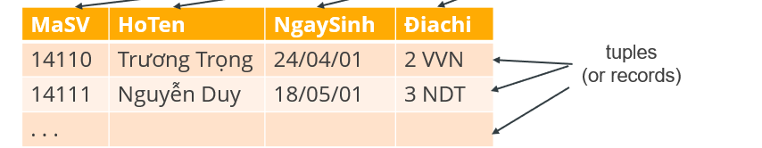

* Thể hiện của một mối quan hệ là tập tất cả các bộ của một quan hệ tại một thời điểm.

Vd: Quan hệ danh sách sinh viên lớp CNTT

* Thể hiện quan hệ: Danh sách sinh viên lớp CNTT có mặt hôm nay.
* Lược đồ cơ sở dữ liệu quan hệ là một tập các lược đồ quan hệ có liên quan với nhau trong một lĩnh vực cụ thể.

Vd: SINHVIEN(MSSV, NgaySinh,MaLop,DiaChi)

MONHOC(MaMH, tenMH)

DKMH(MaMH, soTC, tenMH)

* CSDL quan hệ là một tập các quan hệ liên quan đến một lĩnh vực cụ thể.

Vd: Một phần cơ sở dữ liệu quan hệ trong một ứng dụng quản lý sinh viên của một trường.

* Ràng buộc toàn vẹn là tập các quy tắc mà mọi CSDL phải tuân theo nhằm đảm bảo tính toàn vẹn của CSDL.

+ VD: Ràng buộc unique, ràng buộc notnull, ràng buộc khóa ngoại, ràng buộc khóa ngoại, ràng buộc khóa chính…

1. Why are tuples in a relation not ordered?

* Trong một quan hệ, thứ tự các thuộc tính và các bộ không quan trọng. Vì thứ tự trong các thuộc tính và các bộ khi tráo lộn xộn cũng không ảnh hưởng đến việc truy xuất dữ liệu và quá trình chạy của chương trình.

1. Why are duplicate tuples not allowed in a relation?

* Vì nó vi phạm ràng buộc unique.

1. What is the difference between a key and a superkey?

* Siêu khóa: R được gọi là siêu khóa nếu các giá trị của R có thể xác định duy nhất một bộ trong quan hệ.
* Khóa chính : Một trong khóa ứng viên sẽ được chọn làm khóa chính trong hệ.
* Vậy điểm khác nhau ở đây là siêu khóa có thể có nhiều siêu khóa mà những siêu khóa ấy sẽ không được chọn làm khóa chính.Vì khóa chính chỉ được chọn 1 từ siêu khóa.

1. Discuss the entity integrity and referential integrity constraints. Why is each considered important?

* Ràng buộc toàn vẹn là một điều kiện bất biến không được vi phạm trong một CSDL. Trong một CSDL, luôn luôn tồn tại rất nhiều mối liên hệ ảnh hưởng qua lại lẫn nhau giữa các thuộc tính của một quan hệ, giữa các bộ giá trị trong một quan hệ và giữa các bộ thuộc tính của các bộ giá trị trong các quan hệ với nhau.
* Các quan hệ phải có ràng buộc toàn vẹn:

+ Để đảm bảo kết dính của các thành phần cấu tạo nên CSDL.

+ Đảm bảo tính nhất quán của dữ liệu.

+ Đảm bảo CSDL luôn biểu diễn đúng ngữ nghĩa thực thế.

**Exercises.**

1. Given one possible database state for the COMPANY relational database schema as follows:

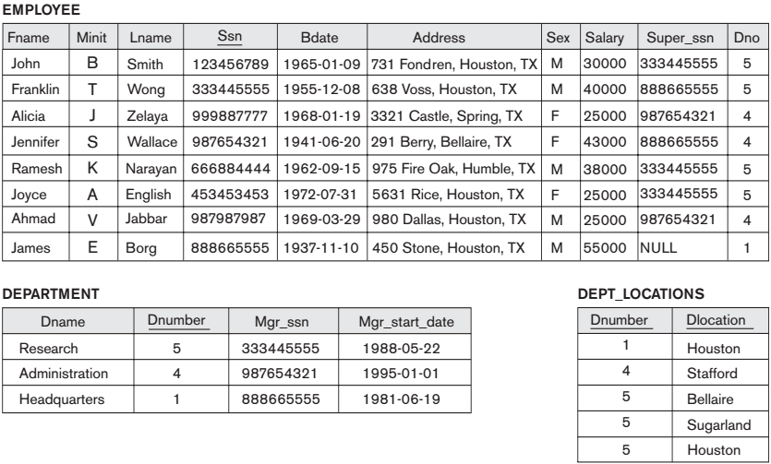

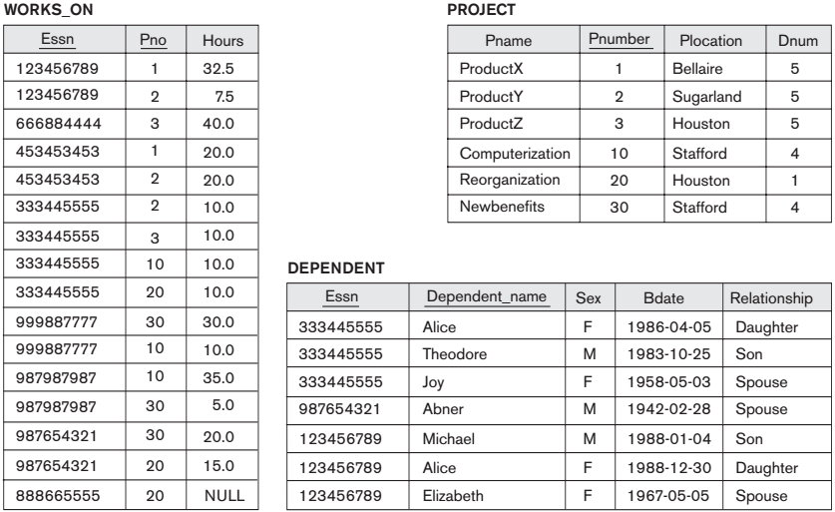

- Suppose that each of the following Update operations is applied directly to the database state shown above. Discuss all integrity constraints violated by each operation, if any, and the different ways of enforcing these constraints.

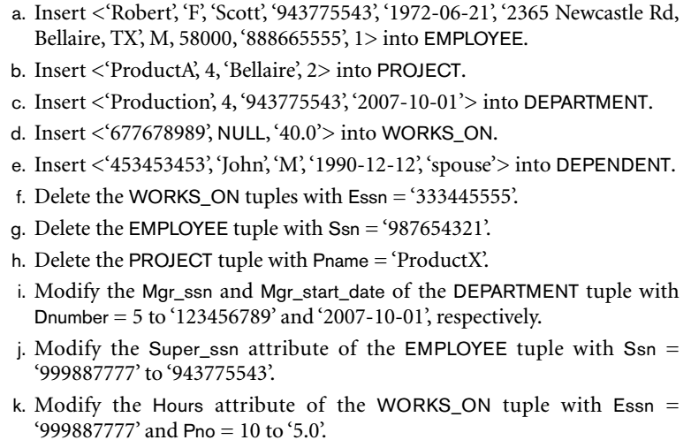

**SOLVE**

1. Về miền giá trị: Tất cả dữ liệu trên câu lệnh đều thỏa RBTV này tương ứng trong các cột.

* Ràng buộc khóa ngoại:
* Cột Super_ssn là khóa ngoại tham chiếu đến cột Ssn trong quan hệ EMPLOYEE. Ta thấy trong câu lệnh tên, người lãnh đạo có mã “888665555” đã có trong bảng.Vậy ràng buộc này thỏa.
* Cột Dno là khóa ngoại tham chiếu đến thuộc tính Dnumber của quan hệ DEPARTMENT. Trong câu lệnh trên, người có mã “1” có trong bảng quan hệ. Nên ràng buộc này thỏa.
* KL: Câu lệnh trên có thể thực hiện mà không vi phạm các RBTV.

1. Về miền giá trị: Tất cả các dữ liệu trên câu lệnh đều thỏa RBTV này tương ứng trong các cột.

* Ràng buộc khóa ngoại:
* Cột Dnum trong bảng PROJECT là khóa ngoại tham chiếu qua cột Dnumber của bảng DEPARTMENT. Trong câu lệnh trên, giá trị Dnum là 2, mà tham chiếu qua cột Dnumber của bảng DEPARTMENT ta không tìm thấy giá trị nào là 2. Nên câu lệnh này không thực hiện được vì vi phạm ràng buộc này.
* Muốn thực hiện câu lệnh này ta phải thực hiện chèn thêm 1 DEPARTMENT có Dnumber là 2 thì ta mới thực hiện câu lệnh này được.

1. Về giá trị miền: Tất cả các dữ liệu trên câu lệnh đều thỏa các RBTV này tương ứng trong các cột.

* Ràng buộc khóa ngoại:
* Cột Mgr_ssn trong bảng DEPARTMENT là khóa ngoại tham chiếu qua cột SSn của bảng EMPLOYEE . Trong câu lệnh trên, có giá trị Mgr_ssn là “943775543”, nhưng khi tham chiếu qua cột Ssn của bảng EMPLOYEE không có giá trị nào như vậy.

🡪 Nên câu lệnh này không thực hiện được vì vi phạm ràng buộc này.

1. Về miền giá trị: Tất cả các dữ liệu trên câu lệnh đều thỏa RBTV này tương ứng trong các cột.

* Ràng buộc về khóa ngoại:
* Cột Essn của bảng WORKS_ON là khóa ngoại được tham chiếu qua cột Ssn của bảng EMPLOYEE. Trong câu lệnh trên, có giá trị “677678989” trong bảng WORK_ON nhưng khi được tham chiếu qua cột Ssn của bảng EMPLOYEE, ta không tìm thấy giá trị trên.

🡪 Nên câu lệnh này không thực hiện được vì vi phạm ràng buộc này.

1. Về miền giá trị: Tất cả các dữ liệu của câu lệnh đều thỏa RBTV này tương ứng với các cột.

* Ràng buộc về khóa ngoại:
* Cột Essn là khóa ngoại tham chiếu qua cột Ssn của bảng EMPLOYEE . Trong câu lệnh trên, trong cột Essn có mã “453453453” đã có trong bảng Ssn trong EMPLOYEE.

🡪 Câu lệnh này thực hiện được vì thỏa RBTV.

1. Ràng buộc về khóa ngoại:

* Cột Essn trong bảng WORKS_ON được tham chiếu qua cột Ssn trong bảng EMPLOYEE. Khi xóa bộ với mã là “333445555” thì nó sẽ không ảnh hưởng đến các dữ liệu của bảng khác.Vậy nên câu lệnh trên sẽ thực hiện được bởi nó không vi phạm ràng buộc.

1. Ràng buộc về khóa ngoại:

-Cột Ssn trong bảng EMPLOYEE được tham chiếu qua cột Super_Ssn trong bảng EMPLOYEE. Khi xóa bộ với mã là “98764321” thì nó sẽ ảnh hưởng đến các dữ liệu của bảng khác.Vậy nên câu lệnh trên sẽ không thực hiện được bởi nó vi phạm ràng buộc.

1. Ràng buộc về khóa chính:

* Cột Pname trong bảng Project là khóa chính. Khi xóa bộ “ProductX” thì nó sẽ không ảnh hưởng đến các dữ liệu của bảng khác.Vậy nên câu lệnh trên sẽ thực hiện được bởi nó không vi phạm ràng buộc.

1. Cột Mrg_ssn trong bảng DEPARTMENT được tham chiếu qua cột Ssn trong bảng EMPLOYEE. Khi sửa đổi thì nó sẽ không ảnh hưởng đến các dữ liệu của bảng khác.Vậy nên câu lệnh trên sẽ thực hiện được bởi nó không vi phạm ràng buộc.
2. Cột Super_ssn trong bảng DEPARTMENT được tham chiếu qua cột Ssn trong bảng EMPLOYEE. Khi sửa đổi thì nó sẽ ảnh hưởng đến các dữ liệu của bảng khác.Vậy nên câu lệnh trên sẽ không thực hiện được bởi nó vi phạm ràng buộc.
3. Cột Hours trong bảng WORK_ON là thuộc tính trong bảng. Khi sửa đổi thì nó sẽ không ảnh hưởng đến các dữ liệu của bảng khác.Vậy nên câu lệnh trên sẽ thực hiện được bởi nó không vi phạm ràng buộc.

* Which of the following operations are not correct? Why? Show the results of the correct operations:

1. ΠSsn, Fname, Lname, Salary(Employee)
2. σSex = F and Salary > 30000(Employee)
3. σSex = F and Salary > 30000 (ΠSsn, Fname, Lname, Salary(Employee))
4. ΠSsn, Fname, Lname, Salary (σSex = F and Salary > 30000(Employee))
5. Department X Dept_Location
6. Department |X| Dept_Location
7. Compare the results of question e and f
8. Employee – Dependent
9. ΠSsn(Employee) - ΠEssn(Dependent)
10. σSex = F and Salary > 30000(Employee) ∪ σSex = M and Salary < 30000(Employee)
11. ΠSsn(σDno=5(Employee)) ∩ ρSsn(ΠEssn(σPno =1(Works_on)))
12. Explain the sense of the result of question j and k.
13. Given a University database as follows:

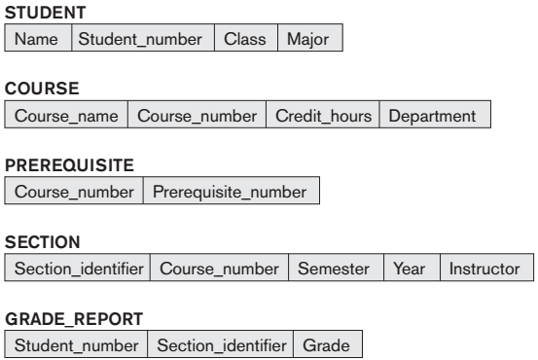

Consider the above figure. In addition to constraints relating the values of columns in one table to columns in another table, there are also constraints that impose restrictions on values in a column or a combination of columns within a table. One such constraint dictates that a column or a group of columns must be unique across all rows in the table. For example, in the STUDENT table, the Student_number column must be unique (to prevent two different students from having the same Student_number).

- Identify the column or the group of columns in the other tables that must be unique across all rows in the table.

- Identify the primary key, foreign key in each relational schema.

- Specify the following queries on the University database schema:

a. Retrieve the student_number and the name of all students in the university.

b. Retrieve the student_number and the name of all students in “Computer Science” major

c. Retrieve the prerequisite course number and course name of the course which has course number “1111’’

d. Retrieve the section identifier, course number and course name of courses which are opened in semester 1, year 2019

e. Retrieve the section identifier, course number and course name of courses which are not opened in semester 1, year 2019

f. Retrieve the section identifier, course number and course name of courses which are opened in year 2018 or 2019.

g. Retrieve the section identifier, course number and course name of courses which are opened in year 2018 and 2019.